Андрбаева Ирина Валерьевна
МБОУ ДО "Детская школа искусств"
г. Новочебоксарска Чувашской Республики
Преподаватель
Тембровое многоцветие в творчестве Эдуарда Артемьева

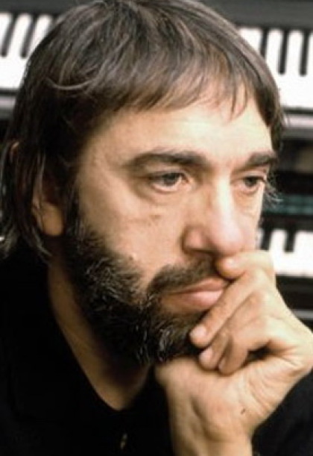

В своей статье я хотела бы рассказать о нашем современнике, удивительном и талантливом московском композиторе, Эдуарде Артемьеве.
Целью моей работы является изучение творчества этого самобытного музыканта и знакомство с некоторыми особенностями его музыкального языка.
В задачи данной статьи входят:
- обзор развития электронной музыки в нашей стране;
- ознакомление с интересными фактами биографии Эдуарда Артемьева;
- исследование тембрового многообразия музыкального языка композитора в различных жанрах его творчества.
Эдуард Артемьев является крупнейшим композитором современности, классиком российской и мировой электронной музыки. Он одним из первых в нашей стране начал использовать выразительные средства электроакустической музыки в своем творчестве.

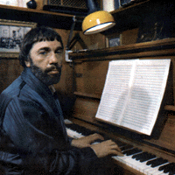

Электронная музыка в своем развитии прошла длинный путь. Как писал в своей книге «Музыкальная форма как процесс» выдающийся музыковед академик Борис Асафьев «на протяжении многих лет композиторы мечтали получить в свое распоряжение новый инструмент, который позволил бы им просто и удобно записать свои идеи, не думая об исполнителях, оркестре, инструментах, а имея дело непосредственно с беспредельным миром звуко-тембров» [1, 105].
Первые образцы такого инструмента появились в 20-30-е годы XX века, но это были громоздкие, трудноуправляемые механизмы. Позже появились более усовершенствованные электронные синтезаторы, которые не вытеснили традиционные инструменты, а расширили и обогатили мир звуковых тембров.

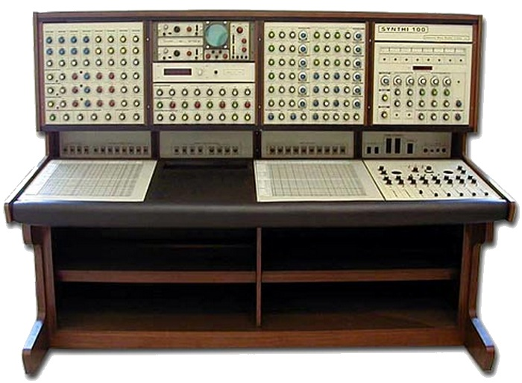

У электронной музыки есть свои сторонники и противники, но никто среди отечественных авторов не работает в этой области столь последовательно и основательно, как Эдуард Артемьев. В наше время, в эпоху компьютерных технологий, электронная музыка стала настолько популярной, что нам, новому поколению, трудно представить свою жизнь без этих современных звучаний. Благодаря этой музыке мы можем погрузиться в глубокое размышление, можем фантазировать, медитировать, отдыхать.
На сегодняшний день электронная музыка стала реальной частью мировой музыкальной культуры. В России свое признание такое искусство получило не сразу, так как в середине XX века на него смотрели как на явление немузыкальное и сугубо техническое. Такое отношение к этому искусству было следствием недостаточной информации о последних зарубежных достижениях и низкой технической оснащенности средствами записи и воспроизведения звука в нашей стране. В сущности, электронная музыка в России развивалась главным образом благодаря усилиям отдельных энтузиастов, среди которых можно назвать такие имена, как:
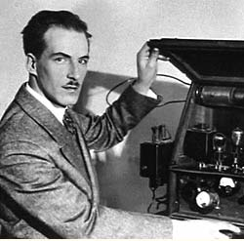
Л.С. Термен - талантливый физик, создатель первого электромузыкального инструмента - терменвокса;

А.А. Володин - крупный ученый в области электронного звукосинтеза, конструктор ряда новых инструментов;

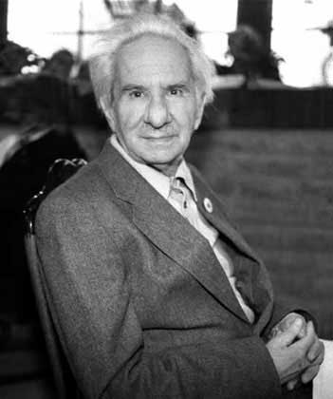
Е.А. Шолпо - инженер, создавший первый электронный синтезатор - вариафон;
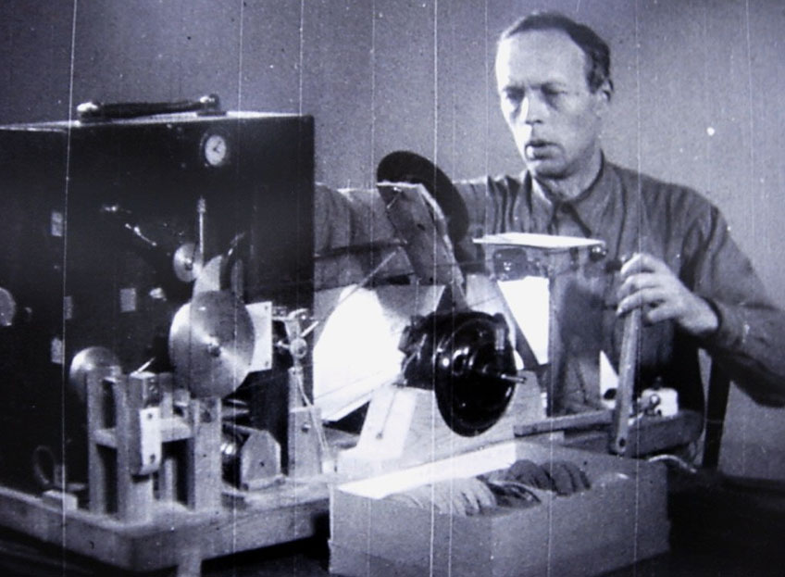

Е.А. Мурзин - видный изобретатель, разработчик уникального фотоэлектронного синтезатора (АНС'а), основатель Экспериментальной студии электронной музыки в Москве.

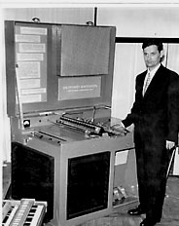

В этом же ряду стоит и имя известного композитора Эдуарда Артемьева.
Эдуард Николаевич Артемьев родился в 1937 году в Новосибирске. Первыми яркими музыкальными впечатлениями мальчика стали произведения Скрябина, Дебюсси и Стравинского, услышанные им дома в исполнении дяди Николая Ивановича Демьянова - известного хорового дирижера и преподавателя Московского хорового училища и консерватории. У дяди была большая музыкальная библиотека, где была собрана вся оперная классика. Артемьев с детства очень любил и хорошо знал произведения многих выдающихся композиторов.
Сочинять музыку Эдуард Артемьев начал еще учеником Московского хорового училища (1953-1955) под руководством М.А. Парцхаладзе, который стал его первым педагогом по композиции. Уже в годы учебы Артемьев очень выделялся среди своих сверстников богатой творческой фантазией, стремлением к экспериментированию в области музыкальных средств. Интерес к необычным тембровым сочетаниям, а также увлечение различными звуковыми красками проявились уже в первых сочинениях будущего композитора.
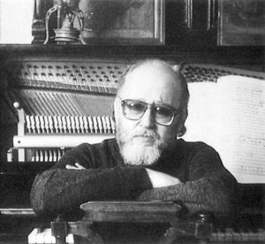
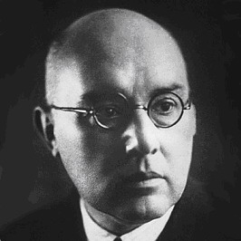
Впоследствии композитор, оценивая свои первые опусы, отмечал в них влияние творчества импрессионистов - К. Дебюсси, М. Равеля, а также молодого Ф. Стравинского, которыми он был увлечен не только в детстве, но и в период обучения в Московской консерватории по классу композиции у Ю. Шапорина и Н. Сидельникова (1956-1960).

Ю. Шапорин Н. Сидельников
«Меня всегда привлекал в музыке тембр, - говорит Артемьев. - И именно у импрессионистов... я учился искусству колорита, фиксации тончайших настроений, мимолетных впечатлений, передаче звукового пейзажа. прочем, неверно думать, что у импрессионистов при ярких красках - расплывчатая форма. Именно у Дебюсси я учился точности конструкции» [3].
Первое крупное сочинение молодого автора - оратория «Я убит подо Ржевом» на стихи А. Твардовского для баритона, смешанного хора и симфонического оркестра, которую он представил в качестве дипломной работы. Оратория и сочиненная следом сюита для симфонического оркестра «Хороводы» привлекли внимание многих музыкантов, которые отмечали в этих произведениях необычное сочетание ярких тембровых красок и различных выразительных средств.
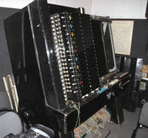
Встреча в 1960 году с инженером и математиком Мурзиным перевернула жизнь молодого музыканта. Евгений Александрович был создателем первого электронного аппарата - синтезатора АНС, названного так в честь А.Н. Скрябина. АНС стал отечественной сенсацией. Мурзинский электронный аппарат был впервые продемонстрирован в одном из главных культурных центров Москвы - музее Александра Скрябина, где проводились музыкальные вечера и концерты для элитной публики. Новый инструмент фантастически расширил профессиональные возможности композиторов, так как вместо 12 звуков обычной октавы, «ансовская» октава содержала 720 звуковых дорожек чистых тонов!

Эти звуки можно было накладывать друг на друга, и в итоге получалось звучание целого оркестра. Завораживал сам процесс создания произведений: композитор работал не столько с карандашом и нотной бумагой у своего письменного стола, сколько в звуковой студии, со сложнейшей аппаратурой, в тесном сотрудничестве со звукоинженерами. Он должен был знать и уметь, а также применять на практике законы физики, акустики и математики. Композитор выступал в роли конструктора и архитектора музыкального звука. Такой способ сочинения музыки поражал своей оригинальностью и вызывал большой интерес у творческой интеллигенции.
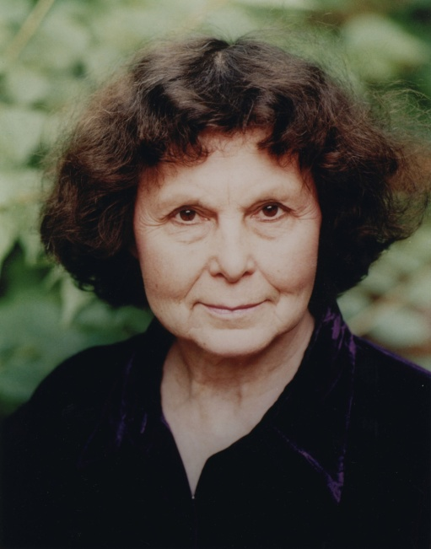
С появлением электроакустических инструментов началась история отечественной электронной музыки. В 1966 году в Москве при поддержке Д.Д. Шостаковича открылась первая студия электронной музыки, куда вошли начинающие музыканты - Софья Губайдуллина, Альфред Шнитке, Эдисон Денисов и др.

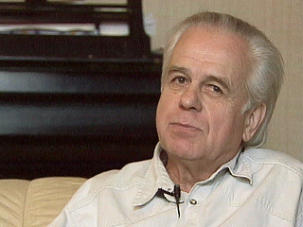
А. Шнитке
С. Губайдуллина

Э. Денисов
В этой студии проходили эксперименты и исследования в области звука и тембра, в которых активное участие принимал и Эдуард Артемьев. Работая с новыми инструментами, у Артемьева появилась возможность проникнуть в качественно иной акустический мир, в котором музыкальному звуку и тембру можно придавать различную форму, «цвет» и протяженность. Композитор стал рассматривать звук как палитру богатейших красок с особым уникальным звучанием и «тембровым многоцветием».
Первым значительным сочинением Эдуарда Артемьева в области электронной музыки стала «Мозаика», написанная в 1967 году. В этом произведении композитор приходит к новому для себя типу композиции - электронно-сонорной технике, где тембры — «соноры» становятся самостоятельными выразителями движения звука в пространстве. Сонористика или сонорика в переводе с латинского означает звонкий, звучный, шумный. Это один из специфических методов сочинения музыки XX века, в котором композитор использует не отдельные определенные звуки, а целые неделимые звуковые комплексы — соноры. В соноре не различимы отдельные интервалы и отдельные интонации, эмоциональное воздействие на слушателей они оказывают благодаря общей красочности звучания.
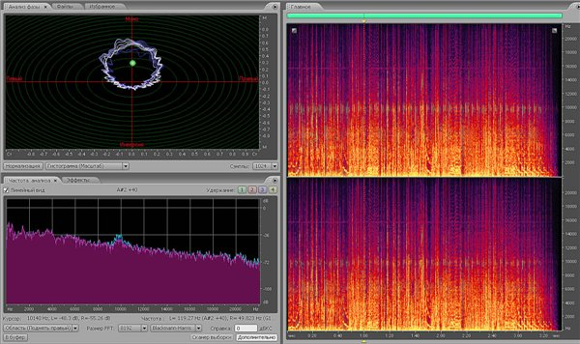

звуковая запись «Мозаики»
При работе над «Мозаикой» Артемьев стремился к электронному преобразованию натуральных тембров, созданию различного рода звуковых эффектов — гулов, шумов, завораживающих звуков, голоса тишины и звуковых волн. Композитор использовал здесь интересные приемы электронной обработки на синтезаторе различных звуков рояля, исполняемых на клавишах и струнах. Здесь применяются необычные звучания, изображающие шумы природы, работу современных машин, голоса отдельных инструментов или целых групп симфонического оркестра.
Композиция вызвала широкий резонанс на фестивалях современной музыки во Флоренции (1968 г.), Венеции (1969 г.) и Оранже (1970 г.), а позднее — в Кельне и Бурже. Здесь «Мозаика» представляла советскую электронную музыку, знакомя западных коллег с деятельностью Московской электронной студии. Итальянская газета «Ла Стампа» (14.06.1968) поместила обозрение с заголовком «Электронная музыка всего мира», где сообщала как о «сюрпризе», что «один из ведущих центров мировой электронной музыки находится в Москве» [9].

Следующей важной работой композитора стало крупное сочинение «Двенадцать взглядов на мир звука: Вариации на один тембр» (1969), считающееся серьезным завоеванием электронной музыки. В нем продолжается исследование и разработка выразительных возможностей электроники.
Замысел произведения уникален: автор построил целое произведение из одного звука, создавая разнообразные акустические варианты тембра с помощью обертонов — призвуков, входящих в сферу этого музыкального звука. В качестве основного тембра был избран тембр народного якутского инструмента темир-комуза, так как этот инструмент имеет семьдесят обертонов и тембр его близок к звучанию электронных инструментов.
Темир-комуз (другое название — варган) — это небольшой миниатюрный щипковый инструмент, который состоит из гибкой металлической пластинки – язычка, прикрепленного к дугообразной железной рамке. Рамку прижимают ко рту, а язычок перебирают рукой, благодаря чему получаются звуки разных тонов.

«Двенадцать взглядов на мир звука» представляет собой цикл из двенадцати развернутых картин, «взглядов», в которых используются различные приемы преображения одного тембра. Произведение открывается якутским наигрышем на темир-комузе, представляющем собой одноголосную мелодию игрового характера.
Развиваясь, мелодия постепенно достигает определенного устоя — звука соль, который превращается в тему. Далее следуют различные вариации на тембр темир-комуза, в которых автор соединяет электронные звуки и звуки, имитирующие тембр натуральных инструментов — колоколов, литавр, тарелок. В отдельных вариациях можно услышать перезвон коровьих колокольчиков, звуки ночных цикад, гомон птичьей стаи, шумы, гулы и другие изобразительные эффекты.
Девятая часть сочинения, которая называется «Символика», является, пожалуй, самой необычной из всех. Композитор использует здесь интересный прием современной техники – звук чистой пленки. Артемьев считал важным показать звук самой пленки с ее естественными шумами, так как она является важным и необходимым строительным материалом электронной музыки.
Интересно отметить, что нотный текст «Мозаики» и «Двенадцати взглядов на мир звука» отсутствует. Эти произведения существуют только в звукозаписи на магнитной ленте.
Середина 1970-х годов знаменует начало нового этапа в творчестве Эдуарда Артемьева, его музыка обретает новые черты. Композитор проявляет повышенный интерес к рок-культуре, в которой его привлекли, в первую очередь, новые краски звука, подразумевающие яркую, открытую эмоциональность, повышенный выразительный характер высказывания. «Для меня самое сильное «оружие» музыки — ее эмоциональное начало, способность прямо воздействовать на струны души, заставлять их резонировать», — считает композитор [3]. В дальнейшем перспективы развития своего творчества Артемьев видит в соединении достижений профессиональной академической школы и рок-культуры на базе электронной техники.
Главным качеством его музыки становится способность к любым сочетаниям — жанровым, стилистическим, «техническим», открытость разным музыкальным традициям. Ярким примером тому служит кантата под названием «Ода доброму вестнику» на стихи Пьера де Кубертена для нескольких хоров, синтезаторов, рок-группы и симфонического оркестра, написанная для торжественного открытия Олимпийских игр в Москве (1980).
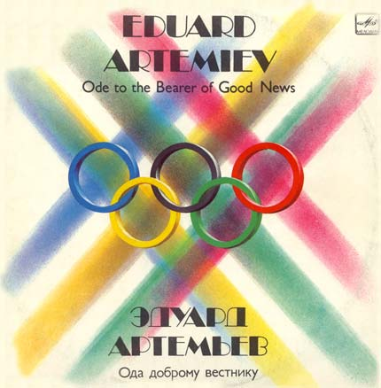

Композитором был создан еще ряд сочинений, связанных с жанром рок-музыки — симфония «Семь врат в мир Сатори» для скрипки, рок-группы и электронной фонограммы (1974); электронная рок-композиция «Мираж» (1974); поэма для рок-ансамбля и фонограммы «Человек у огня» (1977) и другие.
Одним из ярких произведений этого направления в творчестве Артемьева стал вокально-инструментальный цикл «Тепло Земли» (1981), записанный известной певицей Жанной Рождественской и ансамблем «Бумеранг». В этот цикл на стихи Юрия Рытхэу, первоначально получивший названия «Кто я?», вошли шесть вокальных и четыре инструментальных номера, выстроенных по принципу контраста. Это сочинение представляет собой драматическую повесть о судьбе женщины, о ее любви и верности. Оно стало настолько популярным среди молодежи, что в середине восьмидесятых годов фирма «Мелодия» выпустила отдельную пластинку под названием «Тепло земли».

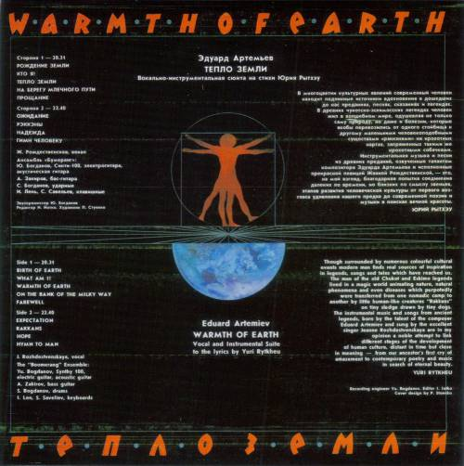

Эксперименты Эдуарда Артемьева в области синтеза академической музыки и рок-культуры нашли свое воплощение в крупномасштабном сочинении — рок-опере «Преступление и наказание» по мотивам одноименного романа Ф. М. Достоевского. Либретто оперы написано известным драматургом Марком Розовским и режиссером Андреем Кончаловским.
В данном произведении нашли претворение черты различных стилей и направлений музыки: классической оперы, мюзикла, рок-оперы и русского фольклора. В современном музыковедении такой прием называется полистилистикой. Например, как и в классической опере, у каждого персонажа есть свои темы, использован большой состав симфонического оркестра, наличие массовых сцен. В оперу также включены элементы народной музыки - ансамбль народных инструментов и ансамбль народного пения. От культуры рока композитор вводит в партитуру звучание электронных инструментов, рок-группу и рок-вокал. Главного героя Григория Раскольникова из-за его яркой энергетики, мятущейся души, резкого характера композитор сравнивает с рок-музыкантом.
Смешение различных стилей предполагает и использование разнообразных тембровых красок инструментов — классических, народных и современных электронных. Такое звуковое многоцветие придало произведению свежее современное звучание, сохранив при этом традиции русского классического оперного искусства.
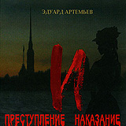
Опера состоит из двух актов. Первый акт – это рассказ о том, как Раскольников задумывает и совершает убийство. Во втором акте он признается в содеянном следователю Порфирию Петровичу. В отличие от романа Достоевского, где Раскольников так и не пришел к раскаянию, в опере Артемьева главный герой показан как кающийся грешник, который готов принять свою судьбу. Хотя опера называется «Преступление и наказание», она не охватывает всех действующих лиц этого романа. Все события в опере сосредоточены на раскрытии лирической линии — темы любви Раскольникова и Сони. В оперу введены новые персонажи, которые у Достоевского отсутствуют. Так, например, чтобы зрителю был ясен ход действия, введен такой персонаж как Шарманщик, выступающий в роли комментатора с Сенной площади, на которой разворачиваются основные события.
Сегодня это произведение можно услышать лишь в записи. И теперь главной задачей для ее создателей является постановка этой оперы на сцене.
Эдуард Артемьев — один из первых отечественных композиторов, начавший широко применять электронные звучания в кинофильмах. Более ста сорока «озвученных» картин впечатляют разнообразием тем, сюжетов, жанров, а также разнородностью художественных задач. Артемьев великолепно чувствует экран. Его музыка никогда не иллюстрирует изображение на экране, как это часто бывает у других композиторов, а дополняет и раскрывает глубинный смысл кадра.
Электронными опытами Артемьева с разнообразными тембрами заинтересовались многие кинематографисты. Поначалу звукошумовыми и электронными эффектами, «неземными» темами озвучивались, в основном, научно-популярные фильмы космической тематики. Таким был, в частности, и первый киномузыкальный опыт Э. Артемьева совместно с композитором В. Мурадели в фильме «Мечте навстречу» режиссера Н. Корюкова (1961), документальных лентах «Планета Океан», «Дом в космосе», сюжетах в киножурнале «Хочу все знать», «Альманахе кинопутешествий».
Важную роль в творческой жизни композитора сыграла встреча с Андреем Тарковским. Необычные задачи, поставленные режиссером, требовали новых творческих поисков в области музыки к его фильмам. Тарковскому нужен был не композитор, а звукорежиссер с композиторским слухом, специалист по шорохам, гулам, шелестам, звуковому «колдовству». Именно в лице Артемьева режиссер нашел такого профессионала, владеющего всеми этими звуковыми эффектами. Композитор принял участие в трех фильмах Тарковского: «Солярис» (1972), «Зеркало» (1975) и «Сталкер» (1980).
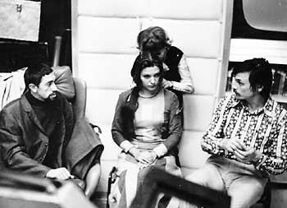
слева направо: Э. Артемьев, Н. Бондарчук и А. Тарковский

Работа над «Солярисом» знаменательна тем, что к этому фильму Артемьевым была создана первая электронная партитура — одна из немногих сохранившихся партитур ранней отечественной электронной музыки. Фильм «Солярис» написан в жанре научной фантастики.
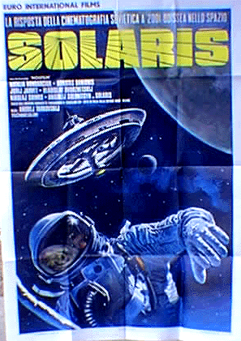

Действие фильма развертывается на космической станции, где работает небольшая группа ученых, прервавших всякую связь с землей. Доктор Кельвин получает задание расследовать их странное поведение.
В этом фильме композитор использовал большой симфонический оркестр, синтезатор и хор, с помощью которых он создает объемное, «фантастическое» звучание, соединяя духовые и струнные инструменты с электроникой и природными шумами и гулами. Такое необычное сочетание традиционных и современных тембров Артемьев применяет не только в саундтреках собственного сочинения, но и в обработках произведений великих композиторов прошлого. Например, в фильме «Солярис» использована органная прелюдия Баха фа минор в новой версии, где на звучание органа накладываются красочные звуковые наслоения электронной музыки. Артемьев сделал эту оркестровку в манере средневекового «кантус фирмуса», в которой мелодия постоянно повторяется, а в средних голосах на нее нанизывается новая музыка, благодаря чему мелодия становится более объемной и красочной. Интересно, что такую же технику использовал в своем творчестве и сам великий Бах.
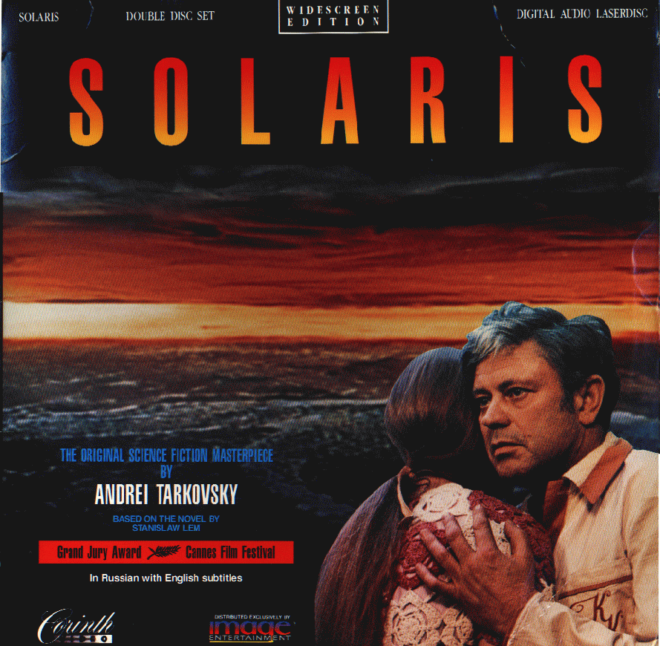
Во второй совместной работе Артемьева с Тарковским — фильме «Зеркало» заслуживает внимание интересный эпизод, рассказывающий о маленьком мальчике, впервые приехавшим в деревню и оказавшемся в большом лесу. Для изображения картины «страшного леса» композитор использует реальный шум листвы и ветра, в который вплетается звучание большого симфонического оркестра. В это «тембровое многоцветие» добавляется еще и яркая краска звучания пастушьего рожка, которая придает всей музыкальной картине фантастичность и загадочность.
В 1989 году на основе музыки к фильмам Тарковского Артемьевым был создан цикл из 13 композиций, объединенных под общим названием «Солярис», «Зеркало», «Сталкер». Альбом с записью этих произведений Э. Артемьева был выпущен голландской фирмой «Boudisque» в 1990 году, объявленном ЮНЕСКО годом Андрея Тарковского.

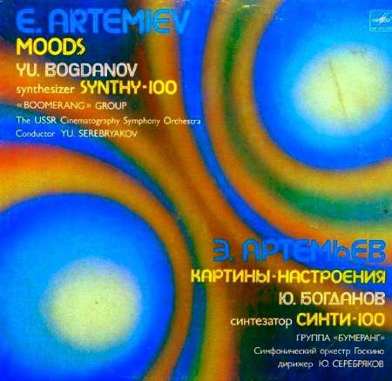

Помимо А. Тарковского композитор работал с режиссерами А. Кончаловским, В. Абдрашитовым, С. Самсоновым и многими другими. Но самое большое количество кинематографических работ было сделано с Никитой Михалковым. Именно в картинах Н. Михалкова Артемьев проявил себя как прекрасный мелодист, создатель популярных саундтреков. Здесь, по-прежнему, сохраняется ведущее значение «тембрового многоцветия» электронной музыки, но, вместе с тем, все активнее включаются в произведения и традиционные элементы письма, проявляющиеся в новом ощущении мелодии, ритма и гармонии. «Когда я впервые услышал его музыку» — вспоминает Н. Михалков, — меня подкупила ее удивительная мелодичность и богатство тембров» [6].
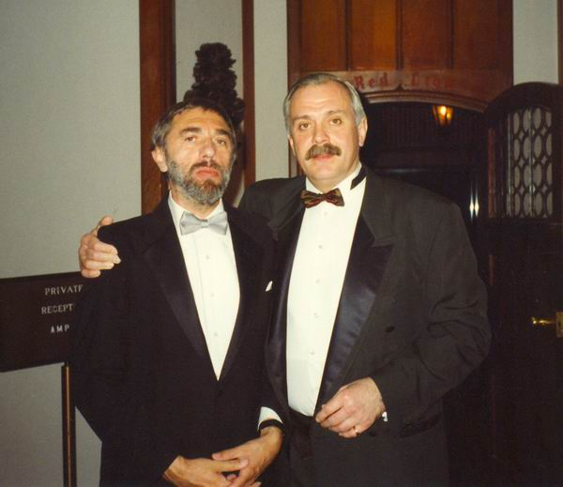

Одним из самых узнаваемых и любимых саундтреков отечественного кинематографа стала замечательная музыка композитора Эдуарда Артемьева, звучащая в картине «Свой среди чужих, чужой среди своих». Основная мелодия поражает своей романтической взволнованностью и чистотой. Тембр трубы помогает наиболее ярко выразить чувства восторга и ликования, которые испытывают главные герои фильма в финале. Благодаря этой проникновенной музыке фильм молодого, тогда еще никому не известного режиссера Н. Михалкова, стал узнаваемым и популярным.

С режиссером Никитой Михалковым были сделаны и картины — «Раба любви», «Неоконченная пьеса для механического пианино», «Родня», «Урга», «Утомленные солнцем», «Сибирский цирюльник» и другие.
Одним из самых излюбленных тембров у Артемьева в кино является тембр флейты. Во многих фильмах звучание флейты сопровождает наиболее яркие моменты в развитии сюжета, картины природы, внутреннее состояние главных героев фильма. Так, например, в саундтреке к фильму Н. Михалкова «Урга», посвященного описанию жизни этнических монголов на территории Китая, звучание флейты имитирует завывание ветра и рисует картину бескрайних просторов монгольской степи. В своем интервью Никита Михалков интересно рассказывает о том, как они долго искали звуковой образ монгольской степи. Для этого им приходилось вместе со звукорежиссером ночью выезжать в степь, ставить в разных местах большое количество микрофонов и записывать различные звуки природы: шорох травы, стрекотание кузнечиков и цикад, шуршание растений на ветру. Благодаря использованию этих записей, авторам фильма удалось передать «музыку степи» и представить степь как огромный живой организм.
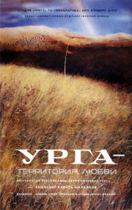

Эдуард Артемьев по праву считается одним из самых признанных мастеров киномузыки. Режиссеры верят в успех фильма, если в его создании участвует такой замечательный музыкант. Зрители нередко бывают привлечены в кинотеатр именем композитора на афише или в рекламном анонсе. Не удивительно, что так популярны пластинки и диски автора с записью его киномузыки. Таковым является двойной компакт-диск «Музыка к фильмам Никиты Михалкова» и диск «Картины настроения». Назвать диск «Картины настроения» предложил сам автор, так как эти слова абсолютно верно передают самые характерные качества, свойственные музыке Эдуарда Артемьева. Его пьесы отличаются необычайной изобразительностью, что рождает у слушателя почти зрительные ассоциации.

Киномузыка композитора Артемьева вызывает огромный интерес и за рубежом. Во Франции появилась пластинка с музыкой к сериалу Андрея Кончаловского «Сибириада». В Голландии был выпущен в свет компакт-диск с большим электронным циклом, созданным по мотивам музыки к фильмам Андрея Тарковского, куда вошла композиция «Океан», посвященная памяти режиссера (1989). Также его сочинения исполняются в Англии, Германии, Италии, Венгрии, Финляндии, Канаде, США, Бразилии, Аргентине, Японии, Австралии.
Эдуард Артемьев имеет обширные международные контакты, выезжает на фестивали электронной музыки, где звучат его сочинения, работает с фирмами грамзаписи и киностудиями разных стран мира, принимает участие в деятельности Международной конфедерации электроакустической музыки, входит в состав редколлегий некоторых зарубежных журналов.
В наше время Эдуард Артемьев является признанным лидером российской электронной музыки и великим мастером мирового масштаба, внесшим огромный вклад в музыкальное искусство всех жанров.
Эдуард Артемьев — автор большого числа произведений, разнообразных по тематике, жанрам, стилевому направлению и творческим задачам. Среди работ композитора - сюиты, кантаты, фантазии и вариации в самых разных стилях — от рока до классики, целый ряд философских симфоний, а также грандиозная опера «Преступление и наказание».
Однако центром его творчества стала электронная музыка. Как пишет в своей статье, посвященной творчеству Эдуарда Артемьева, музыковед Л. Суслова «работа в этой области с самых первых шагов означала прорыв в новые звуковые миры, открытие иных, отличных от традиционной музыки форм пространственно-временной, динамической организации материала. Работая с синтезаторами и компьютерами различных поколений и моделей, композитор постепенно, шаг за шагом закладывал основы новой тембровой интонационности, открывал сферы выразительности внутри самого звука, свежие сочетания электронных и акустических звучаний, моделировал пространственные эффекты звучания» [11, 9].
Многие эксперименты и открытия Артемьева осуществлены с помощью соединения электронной музыки с традиционными элементами письма. Артемьев пишет ярко, талантливо, увлекая силой своего воображения. Его звуковой мир самобытен и узнаваем. Характерной чертой творчества композитора является использование в его произведениях необычных сочетаний различных тембровых красок. И это выделяет его музыку среди произведений других современных композиторов.
Э. Артемьев является президентом Российской ассоциации электроакустической музыки, членом исполнительного комитета Интернациональной конфедерации электроакустической музыки ICEM при ЮНЕСКО.
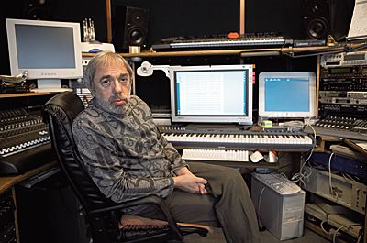

Композитор имеет множество наград и званий: народный артист России, заслуженный деятель искусств Российской Федерации, лауреат четырех Государственных премий в области литературы и искусства за художественные кинофильмы «Курьер», «Урга», «Утомленные солнцем» и «Сибирский цирюльник», двух премий Ника за музыку к кинофильмам «Лимита» и «Мама», премии «Искусство объединения Человека и информации» в номинации «Искусство», премии «Святой Георгий» XXIII Московского международного кинофестиваля «За выдающийся вклад в мировой кинематограф». Член Союза композиторов и Союза кинематографистов России.
Одной из его последних наград стал приз «Золотой орел» за лучшую музыку к фильму «Дом» режиссера Олега Погодина. Этот приз композитор получил 27 января 2012 года на торжественной церемонии вручения премии Национальной Академии кинематографических искусств и наук России.

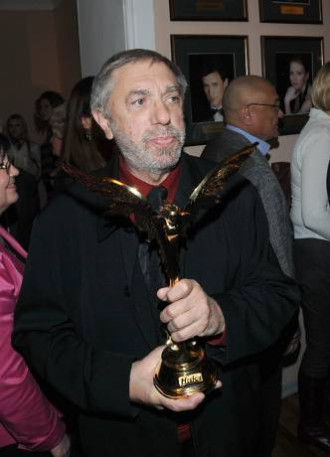

Список литературы:

- Асафьев Б.В. Музыкальная форма как процесс. - Л.: Музыка,1971. - С. 105.
- Артемьев Э.Н. Википедия. Свободная энциклопедия. [Электронный ресурс]. URL http://ru.wikipedia.org/wiki/ (дата обращения 11.09.2015).
- Белунцов В.П. Интервью с Эдуардом Артемьевым. [Электронный ресурс]. URL:http://www.computerra.ru/offline/1997/223/890/ (дата обращения 12.10.2015).
- Друбачевская Г.В. Эдуард Артемьев: «Убежден, будет творческий взрыв!» //Музыкальная академия. Вып. 2. - М., 1993. С. 23.
- Егорова Т.Н. Вселенная Эдуарда Артемьева. – М.: Вагриус, 2006. - 296 с.
- Егорова Т.Н.: Эдуард Артемьев - он был и всегда останется творцом. //Музыкальная жизнь. Вып. 17. М., 1988. С. 12.
- Петров А.Н. Э. Артемьев - электронные фантазии. //Клуб художественной самодеятельности. Вып.19. – М., 1981. С.5.
- Петров А.Н. Эдуард Артемьев и Андрей Тарковский. [Электронный ресурс]. URL: http://mellotron.ru/08.08.2003/1 (дата обращения 19.10.2015).
- Катунян М.И. Эдуард Артемьев. [Электронный ресурс]. URL: http://www.electroshock.ru/edward/ (дата обращения 16.09.2015).
- История электронной музыки. [Электронный ресурс]. URL http://www.nmkspb.ru/fb.html (дата обращения 05.10.2015).
- Суслова Л.В. Эдуард Артемьев - прорыв в новые звуковые миры. //Музыкальная академия. Вып. 2. – М., 1995. С. 9.
- Электронная музыка. - Википедия. [Электронный ресурс]. URL http://ru.wikipedia.org/wiki/Электронная_музыка (дата обращения 03.10.2015)

